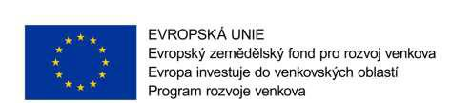

Příloha č. 7 zadávací dokumentace

Čestné prohlášení ke kapacitám uchazeče

Společnost………………………………………………………………………………………………………………………………………….., IČ:……………………., zapsaná v obchodním rejstříku……………………………………………………………………………, oddíl………, vložka ………………., čestně prohlašuje, že je disponuje dostatečným počtem zaměstnanců pro realizaci zakázky „Úpravy za účelem zřízení výroby konzerv - část. č. 1 Stavební úpravy, část. č. 2 Elektroinstalace, část. č.3 Myčka sklenic vč. vozíků a košů, část č.4 Poloautomatická zavíračka víček, část č. 5 Autokláv 2 ks vč. příslušenství, část č. 6 Vážní a etiketovací systém, část č. 7 Ostatní vybavení“* pro zadavatele AGRO – Měřín, obchodní společnost, s.r.o. za podmínek určených zadávací dokumentací k této zakázce.

V……………………………………………………, dne:…………………………….

Za ……………………………………

………………………………………………… Jméno, funkce, razítko

